

INFORME DE FISCALIZACIÓN AMBIENTAL
Fiscalización Ambiental

MINERA CERRO BAYO

DFZ-2019-34-XI-RCA-IA

 | Nombre | Firma
Aprobado | Oscar Leal Sandoval
Elaborado | Claudio Coñecar Abarzúa

Tabla de Contenidos
Tabla de Contenidos 2
1. RESUMEN. 3
2. IDENTIFICACIÓN DEL PROYECTO, ACTIVIDAD O FUENTE FISCALIZADA 5
2.1. Antecedentes Generales 5
2.2. Ubicación 6
3. INSTRUMENTOS DE CARÁCTER AMBIENTAL FISCALIZADOS. 9
4. ANTECEDENTES DE LA ACTIVIDAD DE FISCALIZACIÓN. 10
4.1. Motivo de la Actividad de Fiscalización. 10
4.2. Materia Específica Objeto de la Inspección Ambiental. 10
4.3. Aspectos Relativos a la Ejecución de la Inspección Ambiental. 10
4.3.1. Ejecución de la inspección 10
4.3.2. Esquema de recorrido 11
4.4. Revisión Documental 13
4.4.1. Documentos Revisados 13
5. HECHOS CONSTATADOS. 14
5.1. Operación del Tranque de relaves 14
5.2. Operación del vertedero 22
5.3. Manejo y Almacenamiento Residuos Peligrosos 24
5.4. Operación de vivero y plantaciones sector la Cascada 27
6. OTROS HECHOS 30
7. CONCLUSIONES. 33
8. ANEXOS. 33

RESUMEN.

El presente documento da cuenta de las actividades de fiscalización ambiental realizadas a las instalaciones de la Compañía Minera Cerro Bayo (CMCB), en la comuna de Chile Chico con fecha 23 de abril de 2019 por la Superintendencia del Medio Ambiente (SMA), el Servicio Agrícola y Ganadero (SAG), la Dirección General de Aguas (DGA) y la Seremi de Salud Aysén y cuyos hechos constatados fueron registrados en acta respectiva(Anexo 1) .

La CMCB mantiene en la ribera sur del lago General Carrera instalaciones mineras asociadas a la extracción de metales y principalmente a la producción de concentrado de oro y plata. Actualmente las operaciones de extracción están detenidas, desde junio de 2017, a raíz del accidente ocurrido en la mina Delia 2, en la madrugada del 9 de junio de 2017 y que dejó a dos mineros atrapados en los túneles. El colapso del techo de la galería de acceso provocó que las aguas de la Laguna Verde inundasen las galerías de la mina dejándola fuera de servicio.

A junio de 2019 el titular cuenta con 23 resoluciones de Calificación Ambiental (RCAs) asociadas a las instalaciones que la CMCB mantiene en el distrito minero de la costa sur del Lago General Carrera. Estas resoluciones cubren tanto actividades extractivas en operación como otras finalizadas o en receso, así como procesos de concentración, operación del tranque de relaves, disposición de residuos sólidos y transporte de concentrado hacia el puerto de embarque.

En consideración a que la empresa mantiene sus faenas extractivas y la planta de proceso detenida por cierre temporal desde junio de 2017, los aspectos ambientales relevantes a fiscalizar se centraron en: Operación del tranque de relaves, Operación del vertedero, manejo y almacenamiento de residuos peligrosos y Operación de vivero y plantaciones.

Entre los hechos constatados se encuentran:
- La cubeta del tranque no cuenta con aspersores para el control de polvo en esta zona, sólo se dispone de tuberías agujeradas que proporcionan una humectación parcial.
- La información referente al análisis de inclinometría se derivó mediante oficio N°085/2019 a Sernageomin Macrozona Sur, En consideración a lo señalado en D.S. 248/2007 Ministerio de Minería que aprueba Reglamento para la aprobación de proyectos de diseño, Construcción, Operación y cierre de los depósitos de relaves, en sus art. 14 letra o) y art. 31,
- Los canales de contorno del tranque están limpios, apreciándose el agua escurriendo de manera fluida y sin desechos visibles;
- Se encontraron Residuos peligrosos (RESPEL) dispuestos al interior del vertedero. Posterior a la inspección la empresa los retiró y trasladó a sitio autorizado, según fue verificado por personal de la Seremi de Salud. También se detectaron desviaciones a la normativa sectorial en la bodega de RESPEL las cuales fueron consignadas por el servicio competente y verificada la subsanación de las mismas por la Seremi de Salud.

Finalmente y producto de la revisión de los resultados de análisis de tejido vegetal realizados entre los años 2016 al 2018, se detectaron alteraciones en los contenidos de Arsénico y Plomo en el área de influencia de la pluma de dispersión de polvo desde el tranque de relaves. Adicionalmente se observaron bovinos al interior del recinto y sobre la cubeta del tranque de relave pastando al interior de la zona de influencia descrita y, por ende, ingiriendo la materia vegetal con los niveles alterados descritos. Si bien con los antecedentes tenidos a la vista no es factible calificar como hallazgo los hechos anteriormente señalados, éstos fueron incluidos en una denuncia por arrastre oeólico de material particulado y contenida en el expediente de denuncia DFZ-2019-1389-XI-RCA, actualmente abierto y en curso.

Mediante Res. Ex. AYS N°033/2019 (Anexo 17) la SMA requirió al titular, la presentación de un programa de trabajo que informe acciones específicas que den cumplimiento a las exigencias contenidas en RCA 188/2010, respecto a la humectación permanente y bajo cualquier eventualidad de las áreas con potencial de emitir polvo en el tranque de relave fachinal y la instalación de un sistema de tubería y aspersores en la cubeta.

Con fecha 26 de septiembre de 2019, titular ingresa Carta a la SMA (Anexo 18) en respuesta a requerimiento de información solicitado mediante Res Ex AYS N° 033/2019, dentro de los antecedentes entregados adjunta una figura del tranque con un esquema de distribución de la red de tuberías del sistema de aspersión, en este esquema se aprecia una zona con cobertura de tuberías que no se constató en la Inspección Ambiental efectuada el 23 de abril de 2019. Posteriormemnte la Oficna Provincial SAG Chile Chico, envió fotografías digitales tomadas el día 10 de octubre de 2019 que confirman la extensión del sistema de tuberías que actúa como sistema de humectación en la cubeta del tranque de relave Fachinal.

Efectuado el análisis de esta información podemos concluir que se extendió la red de tuberías del sistema de humectación del tranque de relave, sin embargo no es posible evaluar la eficiencia de esta medida. Estas observaciones deberán ser consideradas en futuras fiscalizaciones y se debe tener presente ante eventos de levantamiento de polvo desde el tranque de relave. Estos antecedentes serán considerados y evaluados en el expediente de denuncia DFZ-2019-1389-XI-RCA, actualmente abierto y en curso.

IDENTIFICACIÓN DEL PROYECTO, ACTIVIDAD O FUENTE FISCALIZADA

Antecedentes Generales

Identificación de la actividad, proyecto o fuente fiscalizada:
Compañía Minera Cerro Bayo (CMCB)
Región:  Aysén del General Carlos Ibáñez del Campo | Ubicación de la actividad, proyecto o fuente fiscalizada:  Sector Laguna Verde s/n, Chile Chico, 25 km al oeste de Chile Chico, camino a Puerto Guadal.
Provincia:
General Carrera
Comuna:
Chile Chico
Titular de la actividad, proyecto o fuente fiscalizada:  Compañía Minera Cerro Bayo Ltda. | RUT o RUN:  78543580-k
Domicilio Titular:  Sector Laguna Verde s/n, Chile Chico | Correo electrónico:  m.herrera@mandalayresources.cl
Domicilio Titular:  Sector Laguna Verde s/n, Chile Chico | Teléfono:  977641637
Identificación del Representante Legal:  Marcelo Herrera Perez | RUT o RUN:  12.581.353-4
Domicilio Representante Legal:  Sector Laguna Verde s/n, Chile Chico | Correo electrónico:  m.herrera@mandalayresources.cl
Teléfono:
977641637
Fase de la actividad, proyecto o fuente fiscalizada:
Admnistrativamente el proyecto se encuentra en fase de Operación. Sin embargo mantiene desde hace 2 años la paralización de sus faenas extractivas.

Ubicación

Figura 1. Mapa de Ubicación Regional (Fuente: ArcMap 10.5, 2015).

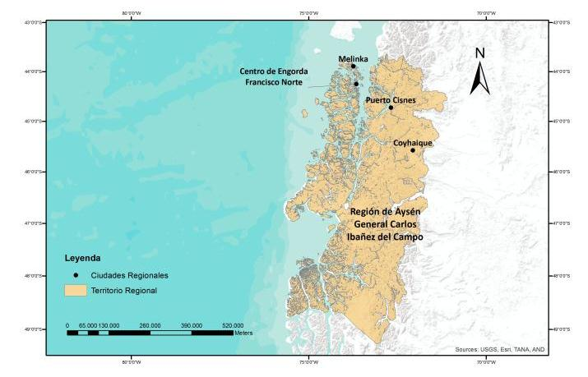
Compañía Minera Cerro Bayo

Figura 2. Mapa de Ubicación Local (Elaboración propia sobre imagen Google Earth)

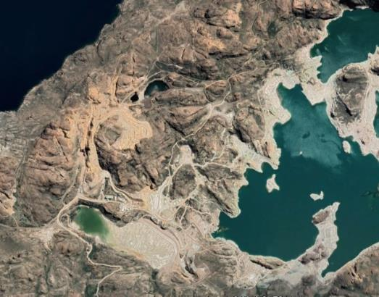
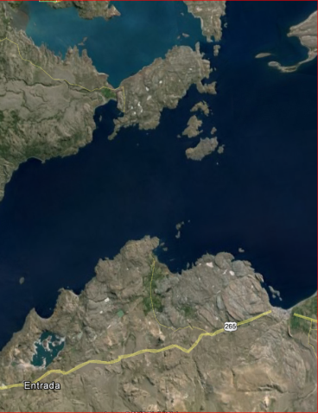
10 kms
Oficina ingreso
Tranque de relaves
LAGO GENERAL CARRERA
Laguna Verde
Bahia Jara
Chile Chico
Sector vetas
Cerro Bayo
Sector vetas
Laguna Verde
Tranque de Relave y oficinas
LAGO GENERAL CARRERA

Datum: WGS-84 | Huso: 19 G | UTM N: 4.839.216 m | UTM E: 270.576 m
Ruta de Acceso:
Partiendo desde Chile Chico hacia al oeste por la Ruta X-265, continuar hasta el km 23 (2 kms pasado la Laguna Verde), tomar camino al norte y avanzar 2,2 km hasta llegar a la portería de la empresa minera.
La línea amarilla discontínua (figura izquierda) marca la distancia desde el tranque de relaves hasta las plantaciones de cerezos en el sector de Bahía Jara.

Figura 3. Layout del Proyecto sector Laguna Verde (Elaboración propia en base a imagen Google Earth)
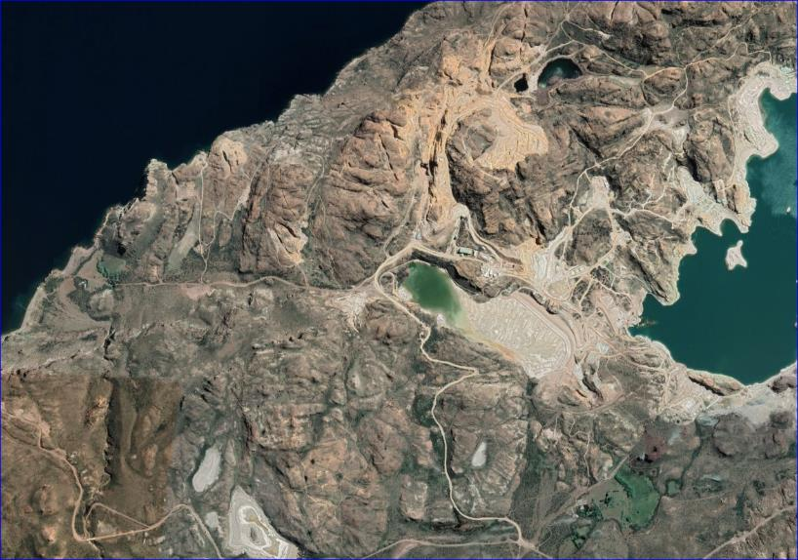
Tranque de relaves
Oficina ingreso
Lago General Carrera
Vertedero
Bodega Respel
Vivero Forestal
Escala 2000 m
Laguna Verde

INSTRUMENTOS DE CARÁCTER AMBIENTAL FISCALIZADOS.

Identificación de Instrumentos de Gestión Ambiental que Regulan actividad, proyecto o fuente fiscalizada.
ID | Tipo de Documento | N° | Fecha | Comisión / Institución | Nombre de la actividad, proyecto o fuente regulada | Comentarios
1 | RCA | 236/2014 | 14 julio 2014 | Comisión Evaluación Ambiental, Aysén | AMPLIACIÓN TRANQUE DE RELAVE FACHINAL | ------
2 | RCA | 188/2010 | 13 abril 2010 | Comisión Regional del Medio Ambiente, Aysén | DIA PERALTAMIENTO DEL MURO TRANQUE RELAVES FACHINAL | ------
3 | RCA | 129/2009 | 06 febrero 2009 | Comisión Regional del Medio Ambiente, Aysén | Proyecto Dagny | ------
4 | RCA | 1/1994 | 26 octubre de 1994 | Comisión Regional del Medio Ambiente, Aysén | Proyecto Minero FACHINAL | ------

ANTECEDENTES DE LA ACTIVIDAD DE FISCALIZACIÓN.

Motivo de la Actividad de Fiscalización.

Motivo |  | Descripción
X | Programada | Según Res. Ex. N°1637 de fecha 28.12.2018 que fija Programa y Subprogramas Sectoriales de Fiscalización Ambiental de Resoluciones de Calificación Ambiental para el año 2019
 | No programada |  | Denuncia
 | No programada |  | Autodenuncia
 | No programada |  | De Oficio
 | No programada |  | Otro
 | No programada | Detalles:

Materia Específica Objeto de la Inspección Ambiental.

Operación de tranque de relaves
Operación Vertedero
Manejo y almacenamiento de residuos peligrosos
Manejo Vivero y Plantaciones

Aspectos Relativos a la Ejecución de la Inspección Ambiental.

Ejecución de la inspección
Existió oposición al ingreso: NO | Existió auxilio de fuerza pública: NO
Existió colaboración por parte de los fiscalizados: SI | Existió trato respetuoso y deferente: SI
Observaciones:
Las instalaciones se encuentran sin operaciones extractivas de mineral, desde junio de 2017, a raíz del accidente producido en la mina Delia 2.

Esquema de recorrido

Figura 4. Esquema de recorrido
(Fuente Elaboración propia en base a imagen Google Earth, 04 junio 2019)
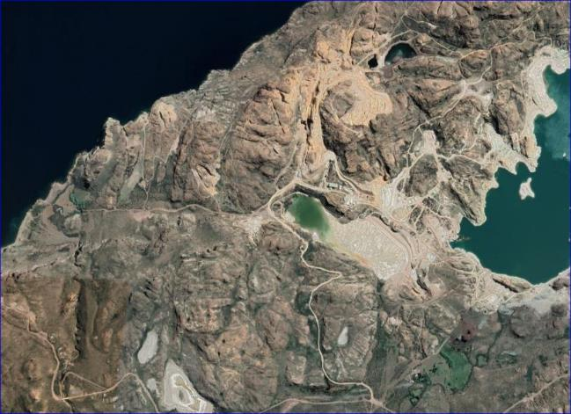
8
7
6
5
9
4
3
2
1

N° Estación | Nombre del sector | Descripción estación
1 | Portería de Acceso | Ingreso a las instalaciones, con control de personal de seguridad.
2 | Tranque de relaves y piezómetros | Acopio de relaves y separación de aguas claras
3 | Laguna verde | Laguna endorreica situada contigua a las instalaciones
4 | Estero La Tina | Curso superficial que descarga en la laguna Verde
5 | Canales de contorno | Canalización de las aguas naturales para evitar el contacto con el relave.
6 | Bodega RESPEL | Bodega de almacenamiento de residuos peligrosos
7 | Vertedero | Vertedero Resiudos Sólidos doomiciliarios, asimilables a domicliarios y chatarra
8 | Vivero | Invernadero y vivero exterior
9 | Proyecto Cascada | Sector donde se desarrollaron faenas extractivas mediante portal, en estado de cierre. Situado a 15 km en línea recta de las instalaciones mineras. (Ver Figura 5)

Figura 5. Esquema de recorrido
(Fuente Elaboración propia en base a imagen Google Earth, 04 junio 2019)
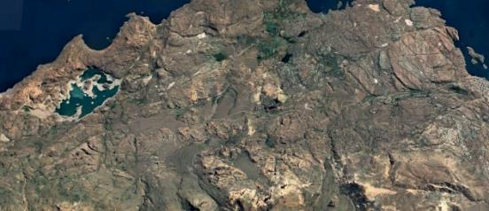
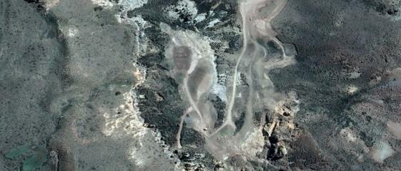
9
Minera Cerro Bayo, sector Laguna Verde
Chile Chico
La Cascada
9

Revisión Documental

Documentos Revisados
Respecto a la evaluación del seguimiento de variables ambientales relevantes se realizó el examen de información de los documentos indicados en la tabla siguiente.
ID | Nombre del documento revisado | Origen/ Fuente | Organismo encomendado | Observaciones
1 | Carta Compañía Minera Cerro Bayo de fecha 06 de mayo 2019 | Entrega Informe de respuesta a Acta de Inspección Ambiental de fecha 23 de abril 2019 | ----- | Con fecha 06 de mayo 2019 se deriva Informe Ambiental 2018 a SAG para su análisis.  Con fecha 07 de mayo 2019 se deriva Informe de monitoreos de piezómetros y calidad de agua subterránea a DGA para su análisis.
2 | Ord. N°161 de fecha 15 de mayo 2019 Directora Regional SAG (S) | Servicio Agrícola y Ganadero, remite a la SMA análisis de antecedentes compañía minera Cerro Bayo | SAG | SAG remite reporte técnico, ingresado a la SMA con fecha 16 de mayo 2019
3 | Ord. N° 341 de fecha 24 de junio de 2019 Director Regional DGA (S) | Dirección General de Aguas, remite a SMA análisis antecedentes compañía minera Cerro Bayo | DGA | DGA informa respecto a análisis información entregada por Minera Cerro Bayo
4 | Informe de ensayo 32285/2016, resultados analíticos Laboratorio ALS | Resultados analíticos son parte de Informe de Seguimiento Ambiental sector laguna Verde, Cia. Minera Cerro Bayo año 2016 | SMA | Se revisó específicamente los resultados de las concentraciones de Plomo y Arsénico en tejido vegetal en muestras tomadas en Laguna Verde, Bahía Jara y Guanaco.
5 | Informe de ensayo 2395/2017, resultados analíticos Laboratorio ALS | Resultados analíticos son parte de Informe de Seguimiento Ambiental sector laguna Verde, Cia. Minera Cerro Bayo año 2017 | SMA | Se revisó específicamente los resultados de las concentraciones de Plomo y Arsénico en tejido vegetal en muestras tomadas en Laguna Verde, Bahía Jara y Guanaco.
6 | Informe de ensayo 42590/2018, resultados analíticos Laboratorio ALS | Resultados analíticos son parte de Informe de Seguimiento Ambiental sector laguna Verde, Cia. Minera Cerro Bayo año 2018 | SMA | Se revisó específicamente los resultados de las concentraciones de Plomo y Arsénico en tejido vegetal en muestras tomadas en Laguna Verde, Bahía Jara y Guanaco.
7 | Informe de ensayo 9115/2019, resultados analíticos Laboratorio ALS | Resultados analíticos son parte de Informe de Seguimiento Ambiental sector laguna Verde, Cia. Minera Cerro Bayo año 2018 | SMA | Se revisó específicamente los resultados de las concentraciones de Plomo y Arsénico en tejido vegetal en muestras tomadas en Laguna Verde, Bahía Jara y Guanaco.
8 | Informe de Seguimiento Ambiental sector laguna Verde, Cia. Minera Cerro Bayo año 2017 | Páginas 84 a la 91 del Informe, punto N°5.4 Tejido vegetal | SMA | Se revisó específicamente los resultados de las concentraciones de Plomo y Arsénico en tejido vegetal en muestras tomadas en Laguna Verde, Bahía Jara y Guanaco.
9 | Carta Compañía Minera Cerro Bayo de fecha 01 de agosto 2019 | Entrega información pendiente para respuesta a Acta de inspección ambiental de fecha 23 de abril de 2019 | ------- | Ingresada a la SMA Oficina Región de Aysén con fecha 01 de agosto 2019
10 | Carta Compañía Minera Cerro Bayo de fecha 26 de septiembre 2019 | Entrega Información requerida por SMA mediante Res. Ex. AYS N°033/2019 | -------- | Ingresada a la SMA Oficina Región de Aysén con fecha 26 de septiembre 2019

HECHOS CONSTATADOS.

Operación del Tranque de relaves

Número de Hecho Constatado: 1 | Estación: 2
Exigencia:
RCA 236/2014, Considerando 3.6.2.2. Monitoreos
“Se establece realizar monitoreos que aseguren la estabilidad estructural del depósito de relaves considerando:
- Monitoreos rigurosos y periódicos, a través, de piezómetros de control, para controlar el nivel de saturación del relave
- Inclinometrías: monitoreo de desplazamiento, consistente en ejecutar al menos una lectura trimestral del sistema de inclinimetría para verificar el comportamiento satisfactorio y estable de la obra”
Hecho(s) constatado(s) durante la fiscalización:
En inspección ambiental se constató la existencia de 6 piezómetros y 2 inclinómetros (Fotografias 1 y 2) en el muro del tranque.
Mediante acta de inspección de fecha 23 de abril de 2019, se solicito al titular enviar a la SMA Región de Aysén, los siguientes antecedentes:
- Informe de registro de nivel freático de los 6 piezómetro ubicados en el muro del tranque
- Registro de lectura de los inclinómetros ubicados en muro entranque de relave, correspondientes al año 2018 y enero a marzo 2019
- Monitoreo de calidad de agus subterráneas de los pozos S5 y S13 ubicados aguas abajo del tranque, para el período de 12 meses previo a la suspensión de los monitoreos
- Informe ambiental del año 2018

Minera Cerro bayo mediante carta de fecha 06 de mayo de 2019 (Anexo 2 ), ingreso documentos solicitados en acta de inspección de abril de 2019, los cuales fueron derivados mediante Oficio N°47/2019 de la SMA al SAG Región de Aysén (Anexo 3) y Oficio N°48/2019 de la SMA a la DGA Región de Aysén (Anexo 4), para su análisis y posterior informe. El análisis efectuado por el SAG se puede revisar en Otros Hechos, hecho constatado N°7 del presente informe. Con respecto a la respuesta de la DGA y análisis de la SMA;
- en informe de los niveles piezométricos para el año 2019 y primer trimestre de 2019, no se detecta presencia de agua en las lecturas a nivel freático para los períodos indicados.
- Los registros de inclinómetros están en proceso de revisión de datos por Consultor Ingeroc SpA
- Los últimos registros tomados previo a la suspensión de los monitoreos de calidad de agua de los pozos S13 y S5, corresponden al 31 de diciembre de 2017. No existe antecedentes que permitan validar o autorizar la suspensión de los monitoreos desde esa fecha en adelante.

Mediante correo electrónico de fecha 31 de julio de 2019 (Anexo 5) la SMA Región de Aysén solicito a Titular, enviar antecedentes respecto a los registros de inclinómetros correspondientes al año 2018 y enero a marzo 2019, solicitados previamente mediante acta de inspección. Con fecha 01 de agosto de 2019 se recepcibió en la SMA Región de Aysén, carta la empresa Cerro Bayo, adjuntando nota técnica Análisis Inclinómetros Tranque Fachinal, elaborado en mayo 2019 por Ingeroc SpA (Anexo 6), a partir de los antecedentes de terreno recopilados por personal de Cerro Bayo, para los inclinómetros INC-01 e INC-02 para el período comprendido entre el 04 de noviembre de 2015 al 19 de mayo de 2019, el cual dentro de sus conclusiones y recomendaciones señala:

ii. En el inclinómetro 1, se puede concluir que mientras la planta estuvo agregando relave al tranque, este presentó una tendencia de desplazamiento positivo, aguas abajo, para luego comenzar una tendencia regresiva
ii. Los valores tanto de desplazamiento como velocidad de las componentes A y B del inclinómetro 1, son bajos, pero al no disponer de los rangos de diseño, no es posible concluir si están dentro de los rangos de seguridad.
iii. En el inclinómetro 2, los valores tanto de desplazamiento y velocidades son bajos, pero al igual que con el inclinómetro 1, al no disponer de los rangos de diseño, no es posible concluir si estos valores están dentro de los rangos de seguridad.

Derivación de antecedentes de Inclinometría a SERNAGEOMIN
De acuerdo a lo consignado en Nota Técnica Análisis inclinómetros tranque fachinal mayo 2019 (Anexo 6), a pesar de contar con datos o antecedentes de terreno de los inclinómetros INC-01 e INC-02 (Figura N°6), “al no disponer de los rangos de diseño, no es posible concluir si la velocidad de desplazamiento del muro del tranque fachinal , esta dentro de los rangos de seguridad”, por lo que no se puede verificar el comportamiento satisfactorio y estable de la obra, de acuerdo , a lo señalado en considerando 3.6.2.2, RCA N°236/201. Considerando lo señalado en D.S. 248/2007 Ministerio de Minería que aprueba Reglamento para la aprobación de proyectos de diseño, Construcción, Operación y cierre de los depósitos de relaves, en sus art. 14 letra o) y art. 31, y dado que no es posible asociar los hechos constatados por los fiscalizadores, con alguna de las competencias de esta Superintendencia del Medio Ambiente y en consideración a lo dispuesto en el inciso 2° artículo 14 de la Ley N° 19.880, que Establece las Bases de los Procedimientos Administrativos que rigen los Actos de los Órganos de la Administración del Estado, se remiten los antecedentes señalados anteriormente mediante Ord. AYS N°085/2019 de la SMA (Anexo 8), a Sernageomin Macrozona Sur, para que proceda conforme a sus competencias.

Respecto del monitoreo de los piezómetros de control, se constata que el titular controla el nivel de saturación del tranque de relave mediante la realización de monitoreos periódico de los piezómetros de control.

Registros
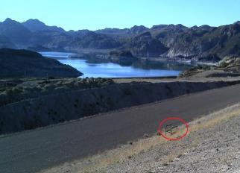 |  | 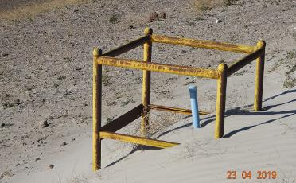
Fotografía 1 | Fecha : 23-04-2019 | Fotografía 2 | Fecha : 23-04-2019
Descripción Medio de Prueba: Vista de inclinómetro ubicado en talud noreste del muro del tranque de relaves. |  | Descripción Medio de Prueba: Vista de inclinómetro ubicado en el muro del tranque de relaves
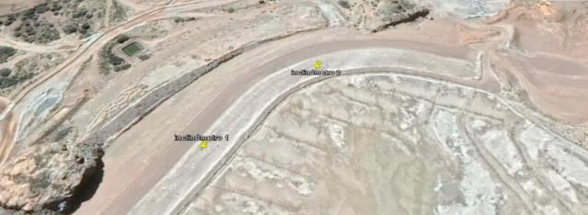

INCL 2 Datum WGS 84 Huso 19 270733 E-4840385 N

INCL 1 Datum WGS 84 Huso 19 270641 E-4840482 N

Figura 6. |  | Fecha: 01-08-2019
Descripción Medio de Prueba: Ubicación inclinómetros en muro de tranque de relave fachinal.

Número de Hecho Constatado: 2 | Estación: 2
Exigencia:
RCA 188/2010, Considerando 3.8.5.2. Fase de Operación, a) Emisiones Atmosférica
“…CMCB va a mantener el sistema de humectación de las áreas con potencial de emitir polvo producto del secado de la superficie por efecto del viento y el sol a través de una red de aspersores ubicados estratégicamente para controlar las emisiones. …” (Enfasis agregado)

RCA 188/2010, Considerando 3.8.1.4. Sistema de Control de Polvo
“Corresponde a una serie de tuberías de distintas medidas y aspersores de agua, localizados en la cubeta, con el fin de evitar la generación de polvo en suspensión. La línea de tubería se localiza 30 metros hacia el interior del muro, para la humectación de la superficie.” (Enfasis agregado)

RCA 236/2014, Considerando 3.6.2 Etapa Operación
“La CMCB cuenta con adecuadas formas de abastecimiento de agua, que aseguran su disponibilidad para ser utilizada en la humectación de la cubeta…”
“Por lo anterior, se puede concluir, que la cubeta será humectada en forma permanente y bajo cualquier eventualidad” (Enfasis agregado)

Hecho(s) constatado(s) durante la fiscalización:
No se dispone de un sistema de aspersores para la humectación de la cubeta. En su lugar existe una red de mangueras de polietileno agujereado, utilizada para humedecer la cubeta (superficie) del tranque de relave (Fotografías 3 y 4).
En fiscalización del 23 de abril de 2009 la red de tuberías de agua no cubría la totalidad de la cubeta y la humectación no era homogénea ya que se apreciaron tuberías que no estaban operando al momento de la fiscalización. Se observaron en la oportunidad zonas sin humectación (Fotografías 5 y 6) y otras zonas con apozamientos de agua en la cubeta(Fotografías 7 y 8).
De acuerdo a los señalado durante la fiscalización por Don Roger Gorgea (Trabajador de la Mina), el agua utilizada para humectar el tranque corresponde a agua de recirculación del relave y el proceso de humectación se realiza entre las 08:00 a las 18:00 horas deteníendose posterior a esa hora. Se cuenta con tres bombas para realizar la humectación por áreas, al momento de la fiscalización se estaba utilizando una de ellas, según lo indicado por el Sr. Gorgea. El estanque para acumulación de agua tiene una capacidad de 100.000 litros (Fotografía 10).
En relación al cumplimiento del compromiso de que la cubeta será humectada en forma permanente y bajo cualquier eventualidad, el titular señala que las bombas impulsoras de agua del sistema de aspersión funcionan manualmente en dos turnos entre las 08:00 a la 24:00 horas, entre las 01:00 a las 08:00 horas el sistema opera de manera automática, controlando las bombas mediante temporizadores, en tres ciclos de operación; de 01:00 a 02:00 AM, 03:00 a 05:00 AM y 06:00 a 08:00 AM respectivamente.
En virtud de lo observado en la primera inspección, y mediante Res. Ex. AYS N°033/2019 (Anexo 17) la SMA requirió al titular, la presentación de un programa de trabajo que informe acciones específicas que den cumplimiento a las exigencias contenidas en RCA N° 188/2010, respecto a la humectación permanente y bajo cualquier eventualidad de las áreas con potencial de emitir polvo en el tranque de relave fachinal y la instalación de un sistema de tubería y aspersores en la cubeta.
Con fecha 26 de septiembre de 2019, titular ingresa Carta a la SMA (Anexo 18) en respuesta a lo solicitado, dentro de los antecedentes entregados adjunta una figura del tranque con un esquema de distribución de la red de tuberías del sistema de aspersión (Figura 7), en este esquema se aprecia una zona con cobertura de tuberías que no se constató en la Inspección Ambiental previa, efectuada el 23 de abril de 2019. Por lo anteriormente señalado se solicitó la colaboración a la Oficina Provincial SAG de Chile Chico, para que efectuara registro fotográfico actualizado de la cubeta del tranque para poder verificar objetivamente la información entregada por el titular. El funcionario del SAG Chile Chico, mediante correo envió fotografías digitales tomadas el día 10 de octubre de 2019 en la cubeta del tranque de relave Fachinal (Fotografias 11 y 12)
Efectuado el análisis de esta información podemos concluir que se extendió la red de tuberías del sistema de humectación del tranque de relave, con respecto a lo constatado en Fiscalización de fecha 23 de abril de 2019 (Fotografía 11).
Sin perjuicio de lo observado respectio al aumento en la red de tuberías, no es posible evaluar la eficiencia de esta extensión. En las fotografías presentadas por la Oficina Provincial del SAG-Chile Chico se constata que los tramos del inicio de la tubería se encuentra mas humectada que los tramos ubicados al final de la misma.
Estas observaciones deberán ser consideradas en futuras fiscalizaciones y se deben tener presente ante eventos de levantamiento de polvo desde el tranque de relave.

CONCLUSIONES
El titular no cuenta con aspersores para el control de polvo en el tranque de relave. Para humectación la empresa sólo dispone de tuberías agujeradas cuya operación se detiene entre las 18:00 y las 8:00 hrs., según lo señalado por operarios en terreno.
Si bien se constató la extensión de la red de tuberías de humectación, no hay antecedentes suficientes que permitan asegurar que las obras ejecutadas garantizan en forma permanente y bajo cualquier eventualidad la humectación de la cubeta.
Análisis de riesgos:
La dispersión de material particulado corresponde a un a variable relevante que debe ser controlada permanentemente, ya que, a 10 kms a sotavento del mencionado depósito de relaves, se ubica un sector agrícola denominado Bahía Jara, ver figura N°2. En este sector viven algunas familias dedicadas a actividades hortícolas para el consumo en la localidad de Chile Chico y se ubican predios de producción de cerezas de exportación. De acuerdo a información entregada por el SAG, los productos exportados deben cumplir exigentes condiciones de calidad, entre las que se requiere ausencia de metales. La eventual dispersión de metales por la vía eólica podría poner en riesgo la capacidad exportadora del sector y, eventualmente, el abastecimiento hortícola de la comuna.

EXPEDIENTE DE DENUNCIA ABIERTO
Si bien con los antecedentes tenidos a la vista no es factible calificar como hallazgo los hechos anteriormente señalados, éstos fueron incluidos en una denuncia por arrastre oeólico de material particulado y contenida en el expediente de denuncia DFZ-2019-1389-XI-RCA, actualmente abierto y en curso.

Registros
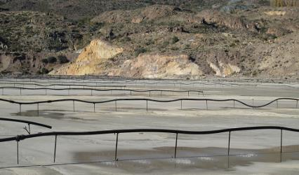 |  |  | 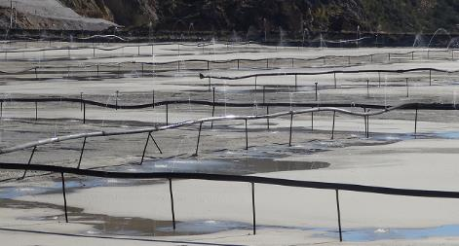
Fotografía 3 | Fecha: 23-04-2019 |  | Fotografía 4 |  | Fecha: 23-04-2019
Descripción Medio de Prueba: Tranque de relave se aprecia zonas húmedas, otras con apozamineto de agua y otras sin humectación. |  |  | Descripción Medio de Prueba: se observa la aspersión de agua desde las mangueras al tranque y apozamiento de aguas en algunos sectores.
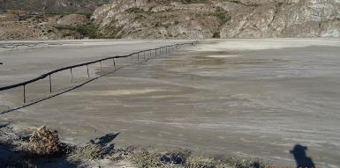 |  |  | 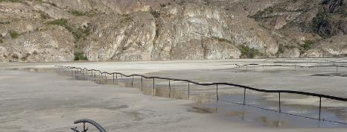
Fotografía 5 | Fecha: 23-04-2019 |  | Fotografía 6 |  | Fecha: 23-04-2019
Descripción Medio de Prueba: Tranque de relave se aprecia zona sin humectación, encerrada en círculo rojo |  |  | Descripción Medio de Prueba: otra vista de la zona sin humectación fotografía 5, encerrada en círculo rojo, no se observan tuberías de humectación en este sector.
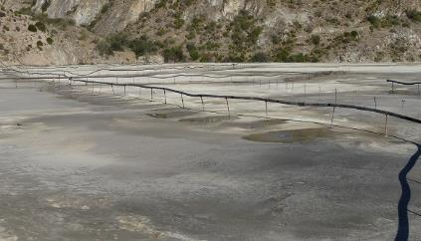 |  |  | 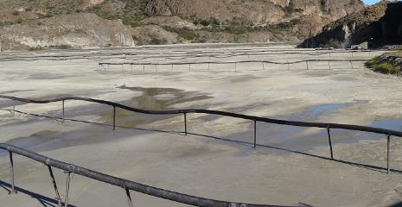
Fotografía 7 | Fecha: 23-04-2019 |  | Fotografía 8 |  | Fecha: 23-04-2019
Descripción Medio de Prueba: Relave se aprecia zonas humectadas y con apozamineto de agua y zonas sin humectación |  |  | Descripción Medio de Prueba: Relave se aprecia zonas humectadas y con apozamineto de agua y zonas sin humectación
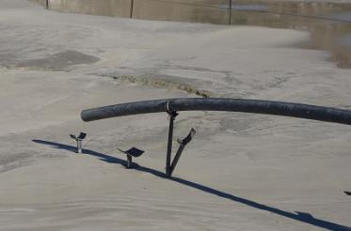 |  |  | 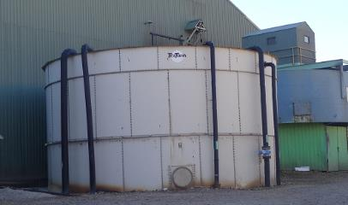
Fotografía 9 |  | Fecha: 23-04-2019 | Fotografía 10 | Fecha: 23-04-2019
Descripción Medio de Prueba: Tubería de descarga del materal del Relave. No se está realizando descarga al momento de la fiscalización. |  |  | Descripción Medio de Prueba: Estanque de acumulación de agua de recirculación para humectación de tranque de relave.

Registros
 |  | 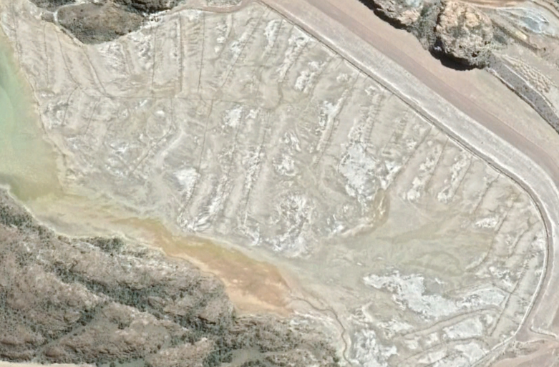
Figura 7 | Fecha: 26-09-2019 | Figura 8 | Fecha: 23-04-2019
Descripción Medio de Prueba: Esquema de distribución de líneas de aspersión corona y cubeta tranque, anexo a carta del titular de fecha 26.09.2019 |  | Descripción Medio de Prueba: Imagen Google Earth Pro del 30 de octubre de 2018, se aprecia, en amarillo, la zona sin tuberías, en esa fecha.
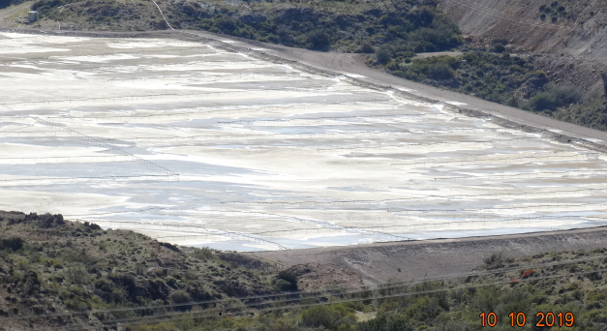 |  | 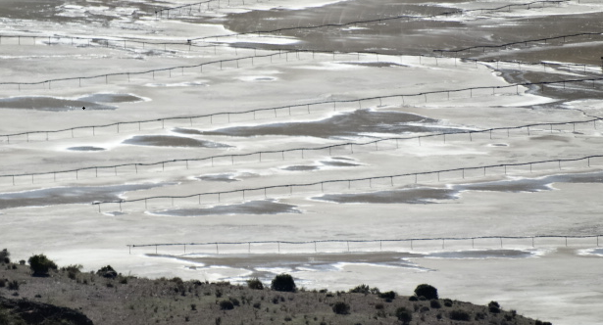
Fotografía 11 | Fecha: 10-10-2019 | Fotografía 12 | Fecha: 23-04-2019
Descripción Medio de Prueba: Las flechas marcan la extensión de red de tuberías, fotografía tomada por funcionario del SAG con fecha 10 de octubre de 2019. |  | Descripción Medio de Prueba: En cubeta se aprecia mayor nivel de humectanción en las zonas ubicadas al inicio de las tuberías (Círculo rojo) versus las zonas más alejadas (Círculo azul).

Número de Hecho Constatado: 3 | Estación: 5
Exigencia:
RCA 236/2014, Considerando 3.6 Descripción del Proyecto
Canales de contorno.”Los canales ubicados al sur del tranque tienen un ancho promedio de 3m y una profundidad promedio de 1 m con una longitud total aproximada de 1,8 Km y se encuentran revestidos en cemento”

RCA 236/2014, Considerando 3.6.2.1 Inspección y Mantención de canal de contorno
El proyecto, desarrollará actividades de inspección y mantenimiento del canal de contorno con el objetivo de verificar que posea condiciones operativas adecuadas en todo momento.
Hecho(s) constatado(s) durante la fiscalización:
En Fiscalización de fecha 23 de abril de 2019, se constató los canales de contornos limpios, apreciándose el agua escurriendo de manera fluida y sin desechos visibles, tampoco se aprecia cambio de coloración u olor en el curso de agua. En el sector sur del relave se aprecia el canal revestido en cemento y piedra (Fotografía 13). En algunos tramos se aprecia cemento deteriorado, lo que no impide el normal escurrimiento del agua por los canales (Fotografía 14) .

Registros
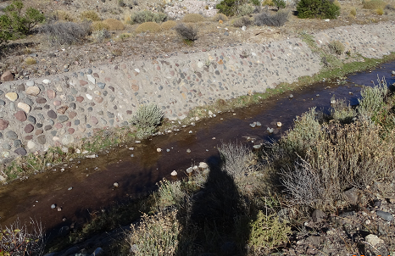 |  | 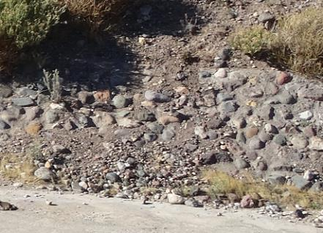
Fotografía 13 | Fecha : 23-04-2019 | Fotografía 14 | Fecha : Fecha : 23-04-2019
Descripción Medio de Prueba: Canal de contorno al Sur del tranque de relave, se aprecia flujo continuo y transparente de agua, y recubrimiento de cemento y piedras |  | Descripción Medio de Prueba: Deterioro del contorno de cemento del canal, lo que no impide el normal escurrimiento del curso de agua.

Operación del vertedero

Número de Hecho Constatado: 4 | Estación: 7
Exigencia:
RCA 129/2009 3.8.3.3 Residuos Sólidos
“Durante las etapas de construcción y operación se generarán residuos sólidos de tipo doméstico, industriales y peligrosos. Respecto a los primeros, ellos alcanzarían a 19,4 kg/día, considerando 58 trabajadores y 300 kg/trabajador/día. Los residuos industriales tales como chatarras, correas, motores dados de baja, alcanzarían a los 100 kg/mes, serán depositados, al igual que los residuos domésticos en el vertedero que CMCB posee en Laguna Verde.

Hecho(s) constatado(s) durante la fiscalización:

- En la inspección ambiental se constató la existencia de acopio de neumáticos (30m de largo x 5m de ancho y 2m de altura aprox. Fotografía N°15), acopio de maderas (30m de largo x 3m de ancho x 2m de altura aprox. Fotografía N°15), acopio de tuberías de polietileno (30 m de largo x 3 m de ancho x 2m de altura), acopio de plásticos y bolsas de polietileno (Fotografía N°17) y acopio de fierros, plásticos y chatarras (50m de largo x 30m de ancho y 2m de alto aprox Fotografía N°18), en este último acopio se pudo constatar además, la presencia de residuos peligrosos como; envases de pintura, baldes de aceites lubricantes, baterías y bidones de solventes.
- El cerco perimetral producto de los acopios señalados presenta caídas en varios puntos.
- Se aprecian heces de bovinos.

Con fecha 05 de junio 2019 la SMA mediante Res. Ex N° 11/2019 (Anexo 10) se requirió a la Cía. Minera Cerro Bayo, documentación o registros que acrediten el destino dado a los Respel encontrados en Vertedero de laguna Verde.

Minera Cerro Bayo mediante carta de fecha 11 de junio de 2019 (Anexo 11), informa que los residuos peligrosos encontrados en vertedero fueron despachados e informados a través de SIDREP y la información fue entregada a la fiscalizadora del Servicio de Salud Aysén (Seremi de Salud Aysén), según consta en Acta de Inspección N°51015 emitida el 27 de mayo de 2019 (Anexo 12)

Registros
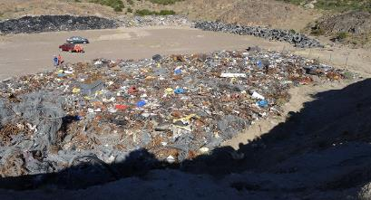 |  | 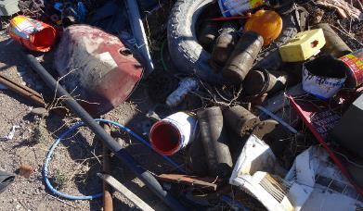
Fotografía 15 | Fecha : 23-04-2019 | Fotografía 16 | Fecha : 23-04-2019
Descripción Medio de Prueba: Disposición de Chatarra, desechos, Neumáticos, escombros, tuberías de polietileno en vertedero de Laguna Verde |  | Descripción Medio de Prueba: Se aprecian tarros de pintura (Respel) en los desechos dispuestos en vertedero de laguna Verde (encerrados en circulos rojos)
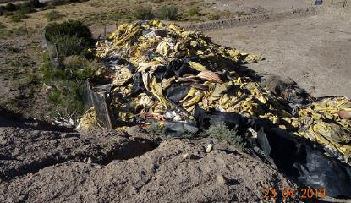 |  | 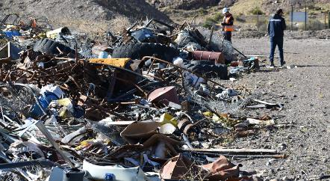
Fotografía 17 | Fecha : 23-04-2019 | Fotografía 18 | Fecha : 23-04-2019
Descripción Medio de Prueba: Disposición de plásticos y bolsas de polietileno en vertedero de Laguna Verde |  | Descripción Medio de Prueba: Disposición de chatarra, escombros, neumáticos, etc, en Vertedero de Laguna Verde

Manejo y Almacenamiento Residuos Peligrosos

Número de Hecho Constatado: 5 | Estación: 6
Exigencia:
RCA 129/2009 3.8.3.3 Residuos Sólidos
“Los residuos peligrosos, por su parte, correspondientes a aceites y grasas usadas, trapos impregnados con hidrocarburos, baterías y otros, que alcanzarían los 100 kg mensuales serán dispuestos temporalmente en la bodega de residuos peligrosos de Laguna Verde para posteriormente ser retirados y destruidos en las instalaciones de una empresa autorizada, fuera de la región, ……”
Hecho(s) constatado(s) durante la fiscalización:

En la bodega de RESPEL se constató que los residuos se encuentran contenidos en sus respectivos contenedores, segregados en zonas por tipo de residuo (Fotografías 21 y 22). Se tuvo a la vista guías de despacho de los últimos retiros de RESPEL efectuados por la empresa, correspondientes a los meses de abril, mayo y agosto de 2017, cuyo destino final fue Hidronor Copiulemu. Sin embargo, la bodega presenta forados que permiten el ingreso de aguas lluvias (Fotografías 17 y 18), no existe rotulado de los residuos por tipo de peligrosidad según Nch 2190 (Fotografías 19 y 20) y se aprecian transformadores fuera de la bodega de Respel (Fotografía 23), desconociéndose si contienen líquido refrigerante.

Las observaciones fueron consignadas por Fiscalizador de la Seremi de Salud Aysén, quien levanto Acta Sectorial y entrego copia a la empresa Cerro Bayo, otorgando un plazo de 30 días para efectuar el retiro de respel desde la bodega de Minera Cerro Bayo y reparación de las aberturas de la bodega (Anexo 13, Figura N°9). Mediante Acta de Inspección N°051015 fecha 27 de mayo de 2019 funcionaria de la Seremi de Salud Aysén, constató cumplimiento a plazo otorgado (Anexo 12, Figura N°9)

La SMA mediante Res. Ex N° 11/2019 (Anexo 10) de fecha 05 de junio 2019, requirió a la Cía. Minera Cerro Bayo, informar si los transformadores dispuestos cerca de la bodega RESPEL (Fotografía 21) contiene líquido refrigerante y si este líquido corresponde a un residuo peligroso, en caso afirmativo se requirió informar la forma de almacenamiento transitorio, o en su defecto la disposición final considerada para estos equipos. Minera Cerro Bayo, mediante carta de fecha 11 de junio de 2019 (Anexo 11), informa a la SMA que los transformadores dispuestos cerca de la Bodega de Respel, utilizan un refrigerante tipo dieléctrico vegetal FR3 y que no constituye un RESPEL, según consta en hoja de seguridad y que estos fueron reubicados en loza del sector del Taller Central, encontrándose en buenas condiciones operativas (Figura N°10)

Registros
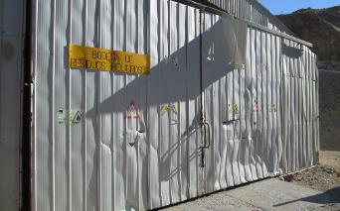 |  | 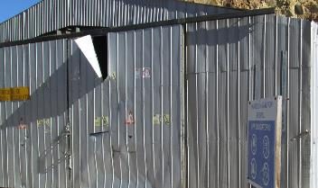
Fotografía 19 | Fecha : 23-04-2019 | Fotografía 20 | Fecha : 23-04-2019
Descripción Medio de Prueba: Bodega de Residuos Peligrosos |  | Descripción Medio de Prueba: Abertura en lata de porton de acceso a la bodega de Respel, esto favorece el ingreso de aguas lluvias.
Registros
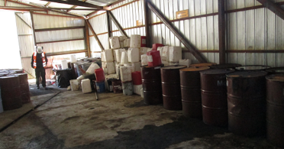 |  | 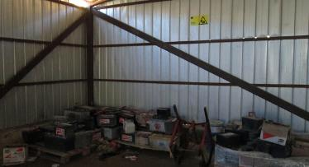
Fotografía 21 | Fecha: 23-04-2019 | Fotografía 22 | Fecha: 23-04-2019
Descripción Medio de Prueba: Disposición de Tambores con aceite usado y envases de lubricantes al interior de bodega de RESPEL |  | Descripción Medio de Prueba: Disposición de baterías al interior de bodega de RESPEL

Registros
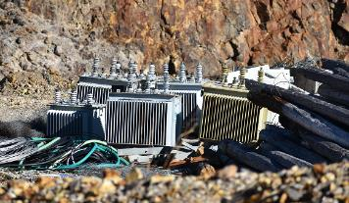 |  | 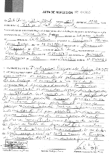  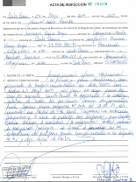
Fotografía N°23 | Fecha: 07-05-2019 | Figura N° 9 | Fecha: 07-05-2019
Descripción del medio de prueba: Disposición de transformadores en cercanpias de la bodega de RESPEL, se desconoce si tienen refrigerante. |  | Descripción del medio de prueba: Acta de Inspección de fecha 23 de abril de 2019 y 27 de mayo de 2019, ambas de la Seremi de Salud Aysén. Se acredito el cumplimiento a plazo otorgado por la autoridad sanitaria para retirar los Respel desde la bodega de Minera Cerro Bayo.
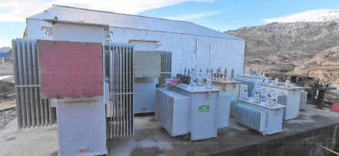

Figura N°10 |  | Fecha: 11-06-2019
Descripción del medio de prueba: Disposición de transformadores en losa del Taller central. Fotografía obtenida de carta de Minera Cerro Bayo de fecha 11 de junio de 2019

Operación de vivero y plantaciones sector la Cascada
Número de Hecho Constatado: 6 | Estación: 8 y 9
Exigencia:
RCA 613/2006, Considerando 3.7. Descripción del Proyecto o Actividad
“Al respecto, CMCB posee actualmente un vivero donde se cultivan más de 15.000 plantas anuales para ser usadas en el abandono y cierre de las distintas faenas. Se ha privilegiado el cultivo de especies arbustivas (fundamentalmente laura y calafate) que poseen las características adecuadas para desarrollarse en el área. El vivero será complementado con el cultivo de duraznillo, especie arbustiva que también se presenta abundantemente en el área..”
RCA 129/2009 Considerando 3.8.1.6 Acopio de Topsoil
“CMCB dentro de su Plan de Cierre considera la revegetación de las áreas intervenidas, para lo cual se ha acopiado el top soil y se cuenta con un vivero de 6.000 plantas las que serán incrementadas con la construcción de un segundo vivero durante el año 2009.”
Hecho(s) constatado(s) durante la fiscalización:
En inspección ambiental el encargado declara que hay 5000 a 6000 plantas, se constata una cantidad indeterminada, pero menor a la declarada, con material adulto envejecido.

En sector la Cascada se constató una plantación de Schinus marchandii y/o Schinus patagónico a una altura de 800m, donde naturalmente no se encuentra esta especie. Según lo señalado por representante de la empresa se plantó el año 2015 una cantidad indeterminada de estos especímenes, en una superficie que se desconoce (Fotografías 27, 28 y 29).

Mediante Ord. N°161/15.05.2019 de Directora Regional (S) el Servicio Agrícola y Ganadero, ingresó a la SMA con fecha 16 de mayo de 2019 un REPORTE TÉCNICO, EXAMEN DE INFORMACIÓN - MINERA CERRO BAYO (Anexo 14), en el que identifica, entre otros hechos que el vivero ubicado en el sector de Laguna Verde, contiene una menor cantidad de plantas que la declarada (cercana a 2000) con evidencias de mal manejo y alta mortalidad (Fotografías 24, 25 y 26). Indica también dicho informe sectorial que no habría un plan de restauración y revegetación, ni medidas de seguimiento con indicadores de éxito de la actividad.

En antecedentes que se mantienen en la SMA Región de Aysén, correspondientes a la Fiscalización efectuada a Minera Cerro Bayo el año 2018, se requirió al titular del Proyecto, mediante acta de Inspección Ambiental de fecha 29 de mayo 2018 (Anexo 15), un informe que presente los antecedentes y/o medios mediante los cuales la empresa dará cumplimiento a la obligación de cumplir con los planes de revegetación en la eventual etapa de cierre de las faenas mineras que correspondan. Mediante carta de fecha 03 de junio de 2018 Minera Cerro bayo (Anexo 16) informó a la SMA que “Actualmente la compañía se encuentra en la tramitación de su Plan de Cierre Régimen General para todas las instalaciones mineras correspondientes a los sectores de Cerro Bayo, Guanaco, Cascada y Laguna Verde, siendo Cascada el único sector en el que este Plan ha sido ejecutado faltando únicamente su recepción por parte de SERNAGEOMIN”, “Una vez aprobado el Plan de Cierre y definido el programa a seguir para el cierre paulatino de todos los sectores, las labores de cierre comenzarán primero por el desmantelamiento de las instalaciones, perfilamiento y la estabilización del terreno intervenido. A su vez, se reforzará en paralelo la producción de plantas, evaluando la posibilidad de un aumento de la dotación de personal que realice esta labor o bien subcontratando este servicio de producción de plantas a alguna empresa o ente local, asegurando de esta forma una adecuada tasa de producción de plantas y un stock suficiente para la revegetación de los lugares comprometidos”, “De este modo Compañía Minera Cerro Bayo Ltda. se compromete tanto a la producción y mantención de un stock suficiente de plantas como a la adecuada revegetación de los lugares comprometidos ante el eventual cierre de sus faenas mineras”

De lo señalado en dicha carta, se entiende por atendida la observación efectuada respecto a número de plantas y revegetación, el cumplimiento al compromiso, deberá ser fiscalizado, luego de que la Cía. Minera cuente con Plan de cierre aprobado.
Registros
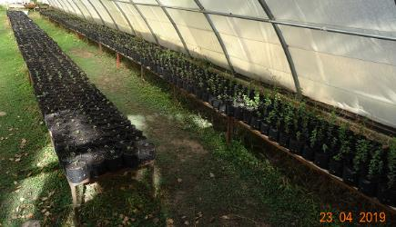 |  | 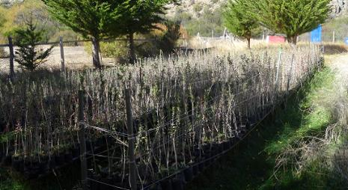
Fotografía 24 | Fecha : 23-04-2019 | Fotografía 25 | Fecha : 23-04-2019
Descripción Medio de Prueba: Plantas en invernadero del vivero. |  | Descripción Medio de Prueba: Vista de las lantas mantenidas en exterior del vivero
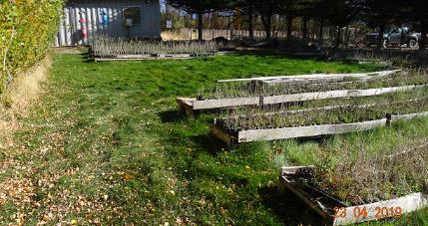 |  | 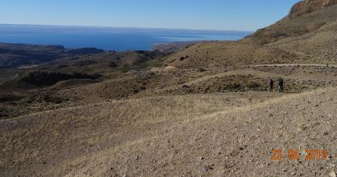
Fotografía 26 | Fecha : 23-04-2019 | Fotografía 27 | Fecha : Fecha : 23-04-2019
Descripción Medio de Prueba: Grupo de plantas mantenidas en el exterior del vivero. |  | Descripción Medio de Prueba: Sector Mina la cascada, lugar donde se efectuó plantación el año 2015 a 800 metros de altura..
Registros
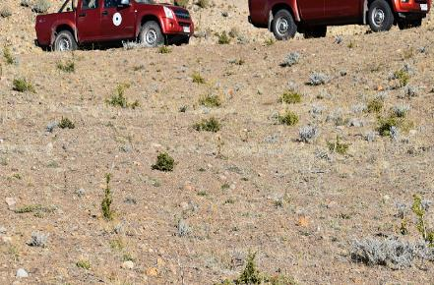 |  | 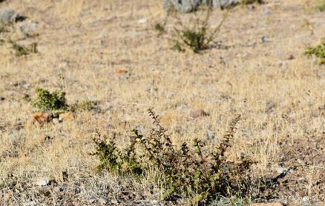
Fotografía 28 | Fecha : 23-04-2019 | Fotografía 29 | Fecha : Fecha : 23-04-2019
Descripción Medio de Prueba: Plantas de Schinus marchandii y/o Schinus patagónico, prendimiento menor al 20%. Se desconoce la superficie efectiva donde se plantó. |  | Descripción Medio de Prueba: Plantas de Schinus marchandii y/o Schinus patagónico, parte del 20% que prendio en sector la Cascada.

OTROS HECHOS

OTROS HECHOS Número de Hecho Constatado: 7
En el marco del análisis del seguimiento de variables ambientales el Servicio Agrícola y Ganadero presentó con fecha 16 de mayo de 2019 un REPORTE TÉCNICO, INSPECCIÓN AMBIENTAL/EXAMEN DE INFORMACIÓN - MINERA CERRO BAYO (Anexo 14), en el que señala entre otros, que con respecto a Sistema de control de polvo, “…hay discordancia en los resultados de muestras de tejidos, siendo significativa la cantidad de plomo y arsénico en las plantas en los monitoreos presentados por el titular” (punto 5,4 informe ISA-SLV-001 pág. 64 vs Anexo 1 General Laguna Verde 2018 pag. 175)

Además de las observaciones previas, en fiscalización de fecha 23 de abril de 2019 (Anexo 1), se constató la presencia de al menos 10 bovinos al interior del predio del proyecto, detectándose 5 bovinos al interior del relave, además se aprecian huellas de bovinos en alguno puntos del relave (Fotografías 30, 31, 32 y 33).

Si bien con los antecedentes tenidos a la vista no es factible calificar como hallazgo los hechos anteriormente señalados, éstos fueron incluidos en una denuncia por arrastre oeólico de material particulado y contenida en el expediente de denuncia DFZ-2019-1389-XI-RCA, actualmente abierto y en curso. Del análisis de los antecedentes contenidos en la investigación en curso se determinará si esta Superintendencia tiene las competencias administrativas para actuar o derivará los antecedentes a los organismos competentes para que ejerzan sus atribuciones sectoriales.

Registros
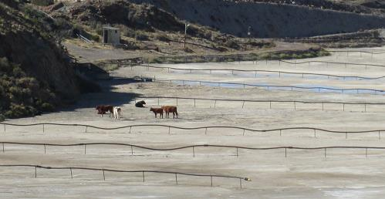 |  | 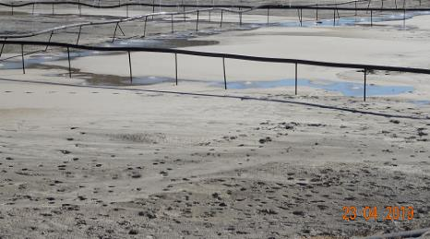
Fotografía 30 | Fecha : 23-04-2019 | Fotografía 31 | Fecha : 23-04-2019
Descripción Medio de Prueba: Bovinos al interior del Relave Laguna Verde |  | Descripción Medio de Prueba: huellas de bovinos, en sector ubicado al noroeste del relave
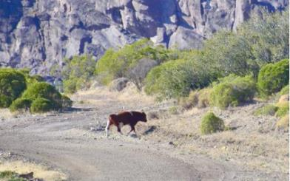 |  | 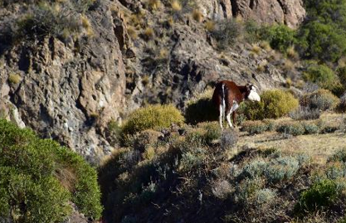
Fotografía 32 | Fecha : 23-04-2019 | Fotografía 33 | Fecha : 23-04-2019
Descripción Medio de Prueba: Bovino cruzando caminos interiores del recinto de la mina. |  | Descripción Medio de Prueba: Bovino ubicado al interior del recinto de la mina.

CONCLUSIONES.

Los resultados de las actividades de fiscalización, asociados los Instrumentos de Carácter Ambiental indicados en el punto 3, permitieron concluir que se verifica la conformidad de las materias relevantes objeto de la fiscalización.

Dicho resultado no obsta a que en el futuro se realicen nuevos procedimientos de fiscalización ambiental, y no lo exime de ninguna clase de responsabilidad que pudiese contraer por cualquier hallazgo respecto del instrumento que lo regula, que se produzca con anterioridad o simultaneidad a la fecha en que se efectuó la actividad de fiscalización ambiental, y no hubiera sido directamente percibido y/o constatado en la misma por el fiscalizador.

ANEXOS.

N° Anexo | Nombre Anexo
1 | Acta de Inspección Ambiental 23 de abril de 2019.
2 | Carta Minera Cerro Bayo 06 de mayo 2019, ingresada a SMA
3 | Ord. AYS N°47/2019 dirigido a SAG
4 | Ord. AYS N°48/2019 dirigido a DGA
5 | Correo electrónico SMA de fecha 31.07.2019 dirigido a Minera Cerro Bayo
6 | Carta Minera Cero Bayo 01 de agosto 2019, ingresada a SMA
7 | RCA N° 236/2014
8 | Ord. AYS N°85/2019 Dirigido a Sernageomin, Deriva antecedentes
9 | Res. Ex. AYS N° /2019 Requerimiento Información a Minera Cerro Bayo
10 | Res. Ex. AYS N°11/2019 Requerimiento Información Minera Cerro Bayo
11 | Carta Minera Cerro Bayo 11 de junio 2019, ingresada a SMA
12 | Acta de Fiscalización N°51015 de la Seremi de Salud Aysén
13 | Acta de Fiscalización N°43995 de la Seremi de Salud Aysén
14 | Ord. N° 161/2019 SAG, remite a SMA reporte técnico
15 | Acta Inspección Ambiental de fecha 29 de mayo de 2018
16 | Carta Minera Cerro Bayo de fecha 03 de junio 2018, ingresada a la SMA
17 | Res. Ex. AYS N°033 de fecha 06 de septiembre de 2019 Requeire Información al titular
18 | Carta Minera Cerro Bayo de fecha 26 de septiembre 2019, ingresada a la SMA

